# 【社区动态】富民社区开展“民法典与生活同行”主题活动

富民社区居委会 [奈曼旗和谐富民](javascript:void(0);) 2025年05月27日 10:14 内蒙古

为进一步推动《民法典》走到群众身边、走进群众心里，增强社区居民法治观念，营造尊法、学法、守法、用法的良好氛围，近日，富民社区联合奈曼旗司法局、大沁他拉第二司法所、奈曼旗检察院、中共奈曼旗委统战部、内蒙古承柯律师事务所共同开展“民法典与生活同行”主题活动，以法治力量护航社区和谐发展。

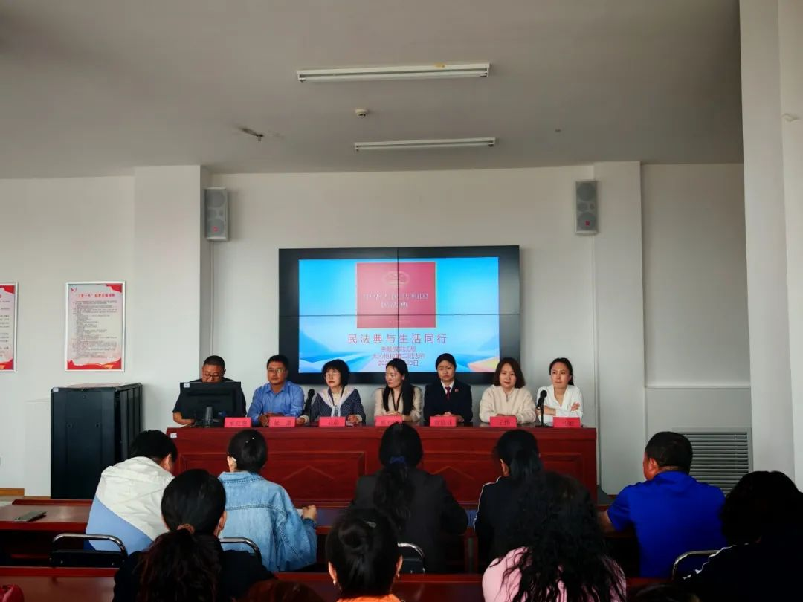

活动伊始，奈曼旗司法局副局长王萌发表讲话。他强调，《民法典》作为“社会生活的百科全书”，与每个人的生活息息相关，此次活动旨在通过专业解读和互动交流，让居民深刻认识到《民法典》对维护自身合法权益的重要意义，希望大家积极参与、认真学习，将法律知识转化为生活中的行动指南。

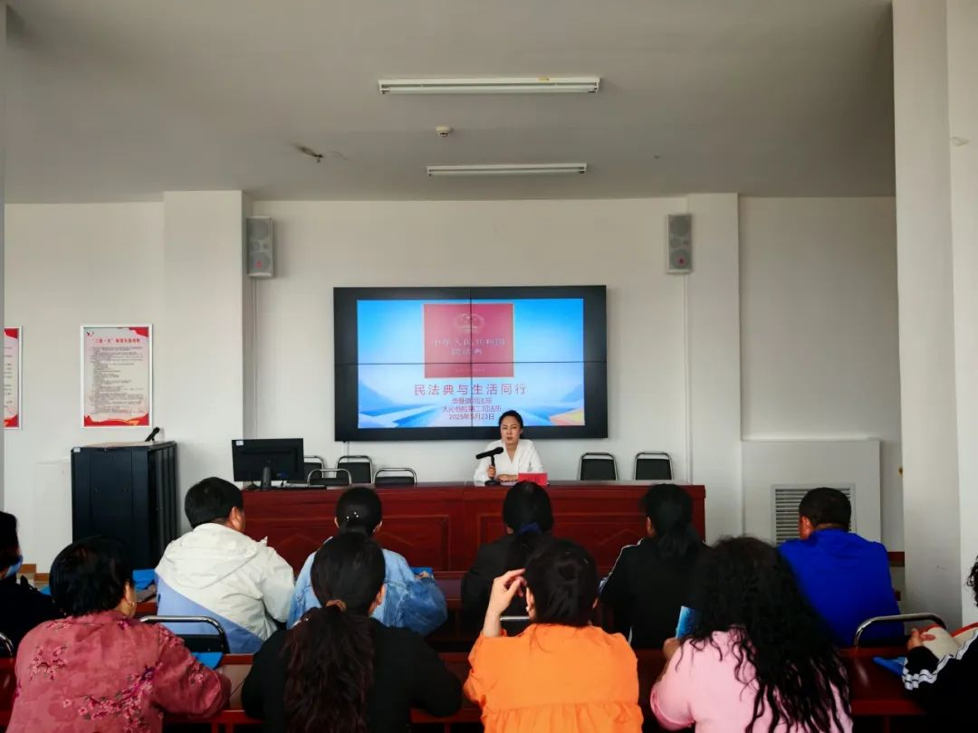

紧接着，内蒙古承柯律师事务所的律师以通俗易懂的语言、结合丰富案例，围绕《民法典》展开详细讲解。在妇女儿童权益保护、合同法、物权法等重点领域，深入剖析法律条文，针对居民日常生活中可能遇到的法律问题进行一一解读，让晦涩难懂的法律条文变得清晰明了。与此同时，志愿者还同步向在场的居民发放反间谍知识手册、常见法律知识宣传册及民族团结等相关手册，手册中图文并茂的内容与律师讲解形成呼应，帮助居民加深理解。

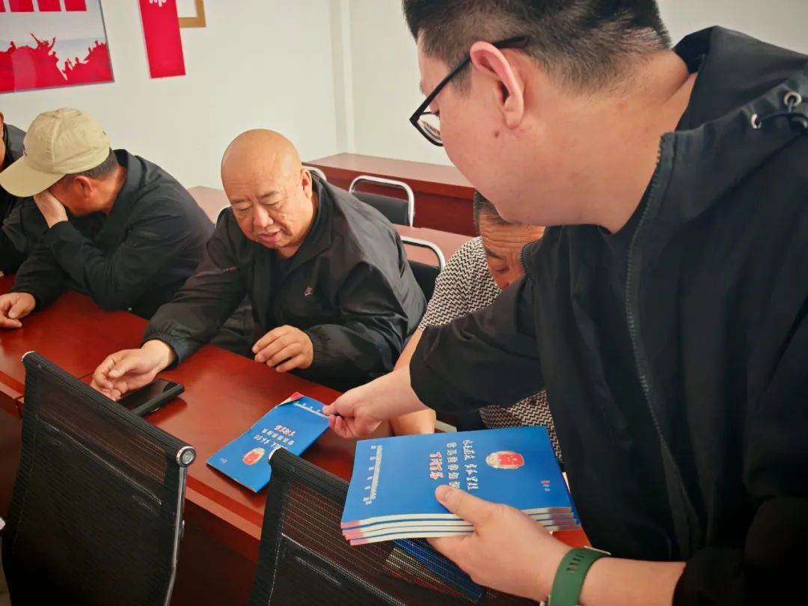

在讲解过程中，律师和志愿者还巧妙融合铸牢中华民族共同体意识等内容，通过真实事例阐释民族团结是社会稳定基石的深刻内涵，引导居民树立正确的民族观，共同为建设和谐美好社区凝聚力量。

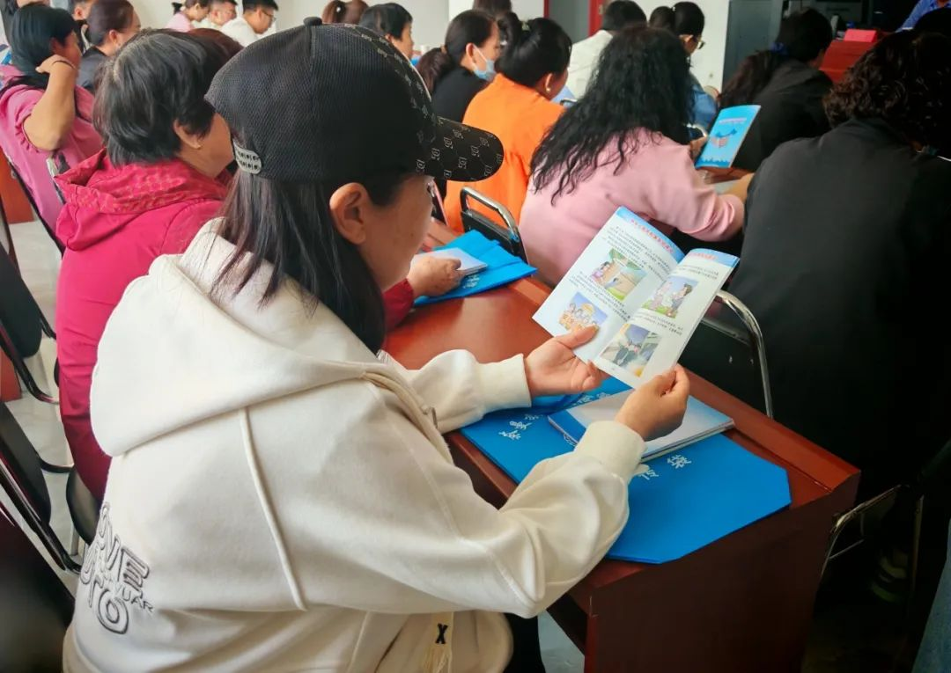

此次活动的开展，不仅有效提高了居民对《民法典》的认知度，增强了居民运用法律武器维护自身权益的意识和能力，还为促进民族团结、构建法治社区筑牢了法治根基，也为建设法治、和谐、文明的社区环境提供了有力保障。

下一步，富民社区将以此次活动为契机，持续深化法治宣传教育工作，推动《民法典》在社区落地生根，让法治的阳光温暖每一位居民，为构建法治社会、平安社区贡献力量！